-

ที่ทำ

ประกาศองค์การบริหารส่วนตำบลคอนฉิม
เรื่อง ประกาศใช้คู่มือสำหรับประชาชน
ตามพระราชบัญญัติการอำนวยความสะดวกในการพิจารณาอนุญาตของทางราชการ
พ.ศ.2558
...............................................................

อาศัยอำนาจตามความในมาตรา 7 แห่งพระราชบัญญัติการอำนวยความสะดวกในการพิจารณาอนุญาตของทางราชการ พ.ศ. 2558 ได้กำหนดให้ “ในกรณีที่มีกฎหมายกำหนดให้การกระทำใดจะต้องได้รับอนุญาตจะต้องจัดทำคู่มือสำหรับประชาชน....” โดยมีเป้าหมายเพื่ออำนวยความสะดวกแก่ประชาชนลดต้นทุนของประชาชน และเพิ่มประสิทธิภาพในการให้บริหารของภาครัฐ สร้างให้เกิดความโปร่งใสในการปฏิบัติราชการลดการใช้ดุลยพินิจของเจ้าหน้าที่ เปิดเผยขั้นตอน ระยะเวลาให้ประชาชนทราบ ดังนั้น องค์การบริหารส่วนตำบลคอนฉิม ในฐานะหน่วยงานของรัฐซึ่งมีหน้าที่ต้องปฏิบัติตามพระราชบัญญัติการอำนวยความสะดวกในการพิจารณาอนุญาตของทางราชการ พ.ศ. 2558 และเพื่อความสะดวกของประชาชนในการมาติดต่อขอรับบริการ จึงได้ดำเนินการจัดทำคู่มือสำหรับประชาชน ขึ้น เพื่อเผยแพร่ให้ประชาชนได้รับทราบหลักเกณฑ์ วิธีการ และเงื่อนไข (ถ้ามี) ในการยื่นคำขอขั้นตอนและระยะเวลาในการพิจารณาอนุญาตและรายการเอกสารหรือหลักฐานที่ผู้ขออนุญาตจะยื่นมาพร้อมกับคำขอในการมาติดต่อขอรับบริการ โดยองค์การบริหารส่วนตำบลคอนฉิม ได้ดำเนินการปิดประกาศคู่มือสำหรับประชาชน ณ ป้ายประชาสัมพันธ์ องค์การบริหารส่วนตำบลคอนฉิม และทางเว็บไซด์ www.khonchim.go.th

จึงประกาศมาให้ทราบโดยทั่วกัน

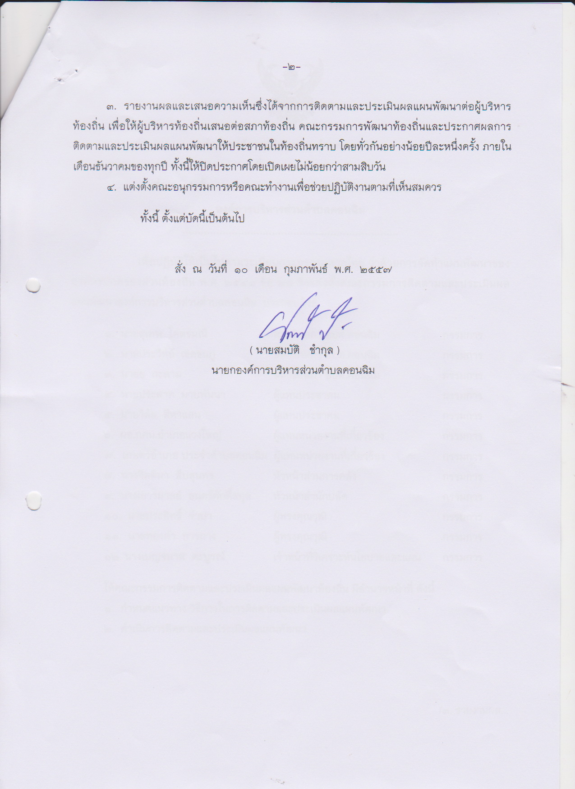
ประกาศ ณ วันที่ 20 เดือน กรกฎาคม พ.ศ. ๒๕๕8

(นายสมบัติ ชำกุล)
นายกองค์การบริหารส่วนตำบลคอนฉิม

